**5,45-мм Автомат Калашников Модернизированный АК-74М**

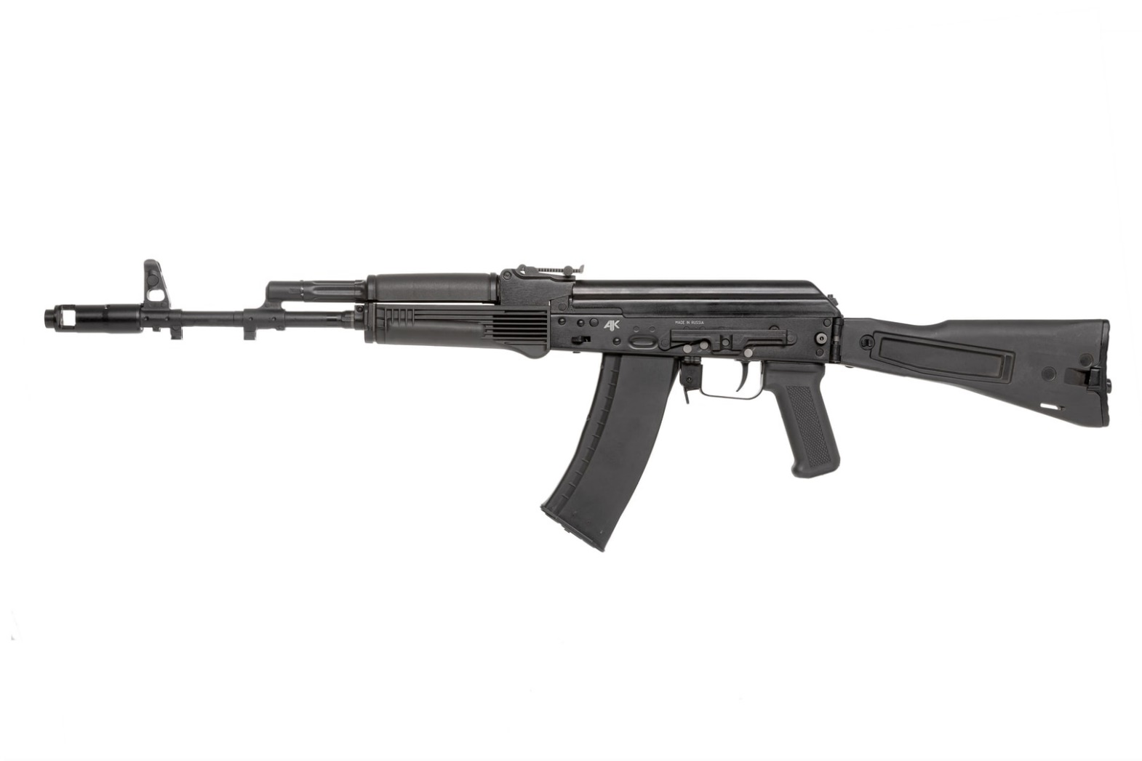

*Рисунок 1 – АК-74М вид слева*

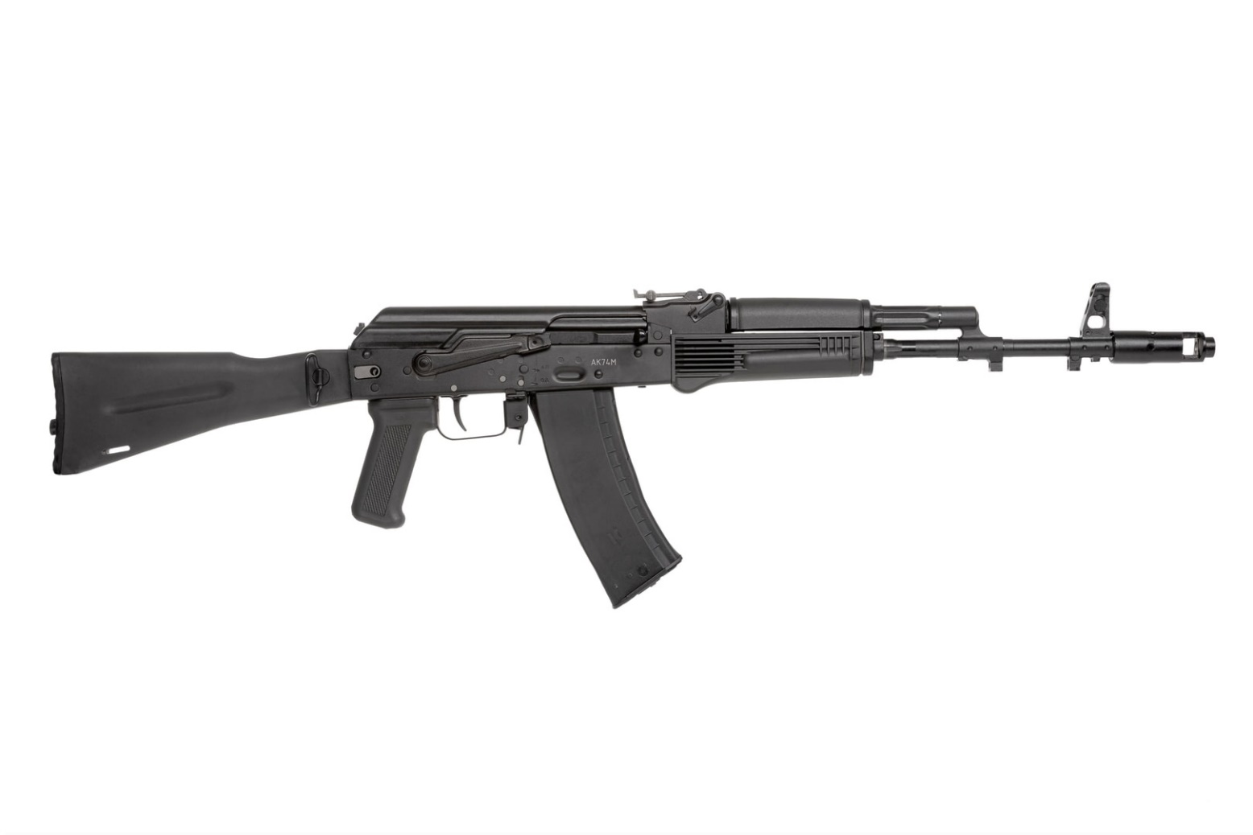

*Рисунок 2 – АК-74М вид справа*

АК-74М является модернизацией автомата АК-74, разработанной в начале 1990-ых годов в КБ ИМЗ. Автомат оснащён складывающимся на левый бок полимерным прикладом и универсальным креплением «Ласточкин хвост». Благодаря этому нет необходимости в создании отдельных образов, по типу АКС и АКН. В 1991 году АК-74М был принят на вооружение.

|  |  |
| --- | --- |
| ТТХ | |
| Применяемый боеприпас | 5,45×39 |
| Ёмкость магазина | 30 патр. |
| Прицельная дальность с открытым прицелом | 1000 м |
| Эффективная дальность стрельбы | 600 м |
| Темп стрельбы | 650 выстр./мин |
| Начальная скорость пули | 900 м/с |
| Вес с магазином без патронов | 3,6 кг |
| Общая длина с разложенным прикладом | 943 мм |
| Общая длина со сложенным прикладом | 705 мм |
| Длина ствола | 415 мм |
| Тип автоматики | отвод пороховых газов, длинный ход поршня |